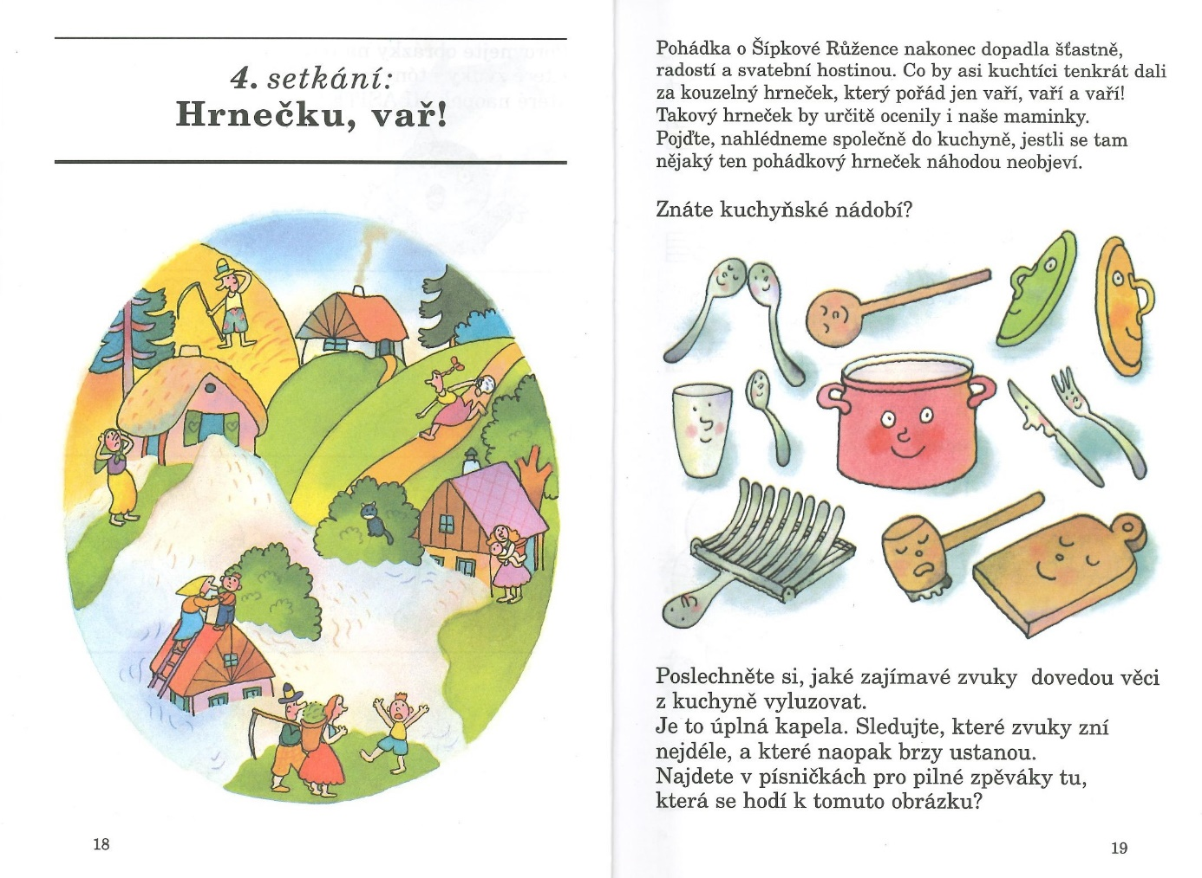

Pohádku Hrnečku vař znáte. Podívejte se na pohádku mlýnku dost.
https://www.youtube.com/watch?v=8j1VyXbX2WM

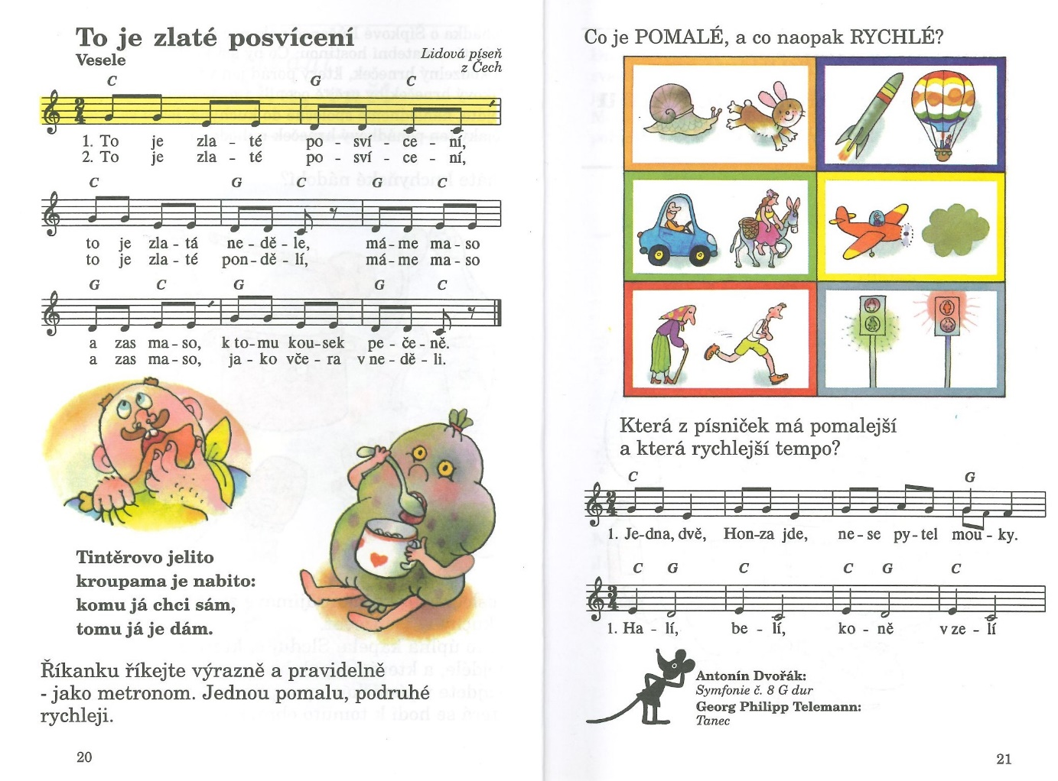
POSVÍCENÍ = NĚKOLIKADENNÍ HODY
TAKTO SLAVILI VENKOVANÉ UKONČENÍ POLNÍCHPRACÍ NA PODZIM. V TOMTO OBDOBÍ UŽ BYL NOVÝ MÁK DO BUCHET, ZÁSOBA ČERSTVÉ MOUKY A VAJEC, ZRALÉ ŠVESTKY NA POVIDLA A VYKRMENNÉ HUSY NA PEKÁČ, ZKRÁTKA NEJLEPŠÍ DOBA NA POŘÁDNOU HOSTINU.
VEZMU VÁS TEĎ NA POSVÍCENÍ, ZPÍVEJ A TANCUJ DLE UKÁZKY.
https://www.youtube.com/watch?v=iSGJHzLWKmA
https://www.youtube.com/watch?v=ZSn036lhn0A

